Sobre la lectura: La vela, un esport

1. Contesta aquestes preguntes:

- Quins són els orígens de la navegació amb embarcacions de vela?

- Quan i on es va iniciar la vela com a esport? Per què?

- Quina va ser la primera regata? Qui la va organitzar?

- Quins tipus de velers hi ha actualment?

- Quin és l'origen dels Optimist?

2. Relaciona al teu quadern aquestes paraules amb cada fotografia.

proa | popa | arriar

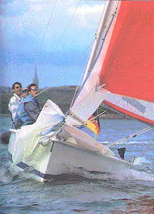 | 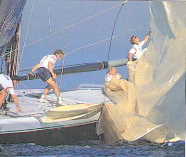 | 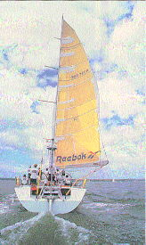
3. Consulta el diccionari i escriu al teu quadern la definició correcta.

Rai | - Embarcació de vela llarga i estreta.  - Conjunt de troncs lligats i que es deixen anar riu avall, conduïts amb rems.
Iot | - Embarcació per transportar càrrega.  - Embarcació esportiva i d'esbargiment.
Rem | - Embarcació esportiva i d'esbargiment.  - Peça de fusta que serveix per fer girar l'embarcació.

4. Pensa i opina.

- Per què a Catalunya es poden practicar molts esports relacionats amb el mar?

- Quin t'agrada o t'agradaria practicar a tu? Per què?

